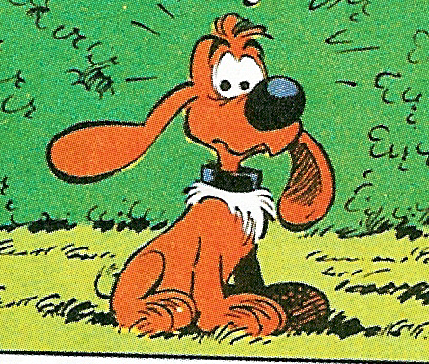
What’s your name ?
My name’s

………...…..
My name’s

Obélix
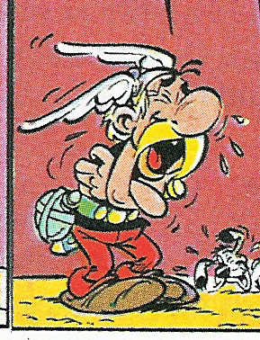
My name’s

………………
My ……………

……………
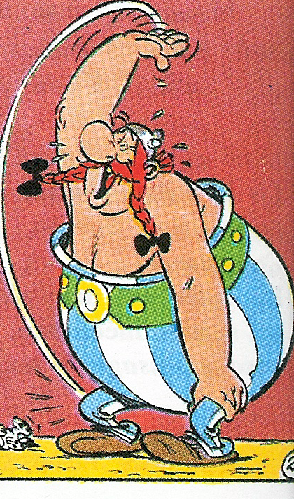

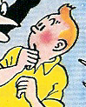
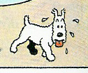
My ………...

……………..

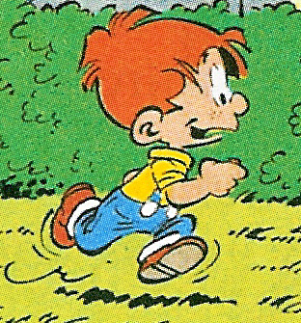
……………………

……………………

And you, what’s your name?

………………………………………….

